**I. Sơ đồ lớp chi tiết**

1. TourPhuongTien

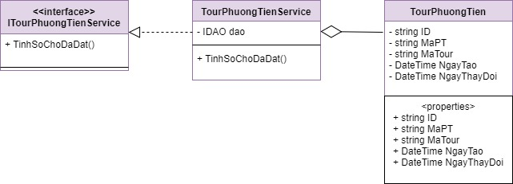

2. PhuongTien

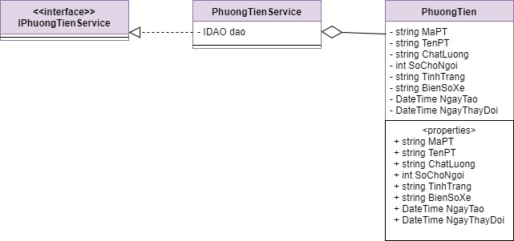

**II. Sơ đồ lớp hệ thống**

1. PhuongTien

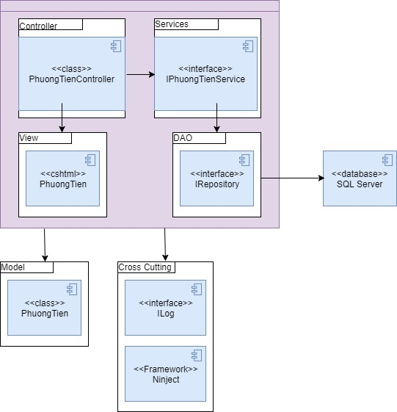

2. TourPhuongTien

